مقالة:
آشنايي با شهر ماسوله

پاييز 1386
فهرست:
نگاهي به استان گيلان ( صدف ماسوله)
نگاهي به بافت شهري ماسوله و معماري بافتي

معماری ماسوله
نگاهي به بافت ماسوله

آشنايي با معماری ماسوله
ماسوله و معماري سنتي خانه ها
معماري، بافت و تركيب سنتي منازل ماسوله
بافت روستايي ماسوله

ماسوله به عنوان شهر پايدارزيست محيطي

موقعيت جغرافيايي ماسوله

تاَثيرعوامل زيست محيطي-اقليمي بر معماري وشهرسازي ماسوله:

مرفولوژي و بافت شهري

مصالح محلي وبوم آورد (خشت –گل-چوب و .......) در معماري ماسوله
بافت پله کاني –مطبق ماسوله
استقراربافت شهري در قسمت مياني وجنوبي کوهيپايه
همگوني دسترسي هاي شهري با شيب طبِيعي زمين
مصالح
تاسيسات شهري -منابع طبيعي
نتيجه گيري معماري

منابع:
http://www.globallearningnj.org/

http://www.sustainable.dog.gov/

http://www.landscapeplanning.gre.ac.uk/
- ماسوله قدیم کجاست؟ بلایای طبیعیِ ماسوله جدید کدام است؟ بهمن رمضانی - استادیار دانشگاه آزاد اسلامی رشت
- بروشور سازمان میراث فرهنگی
- گزارش صعود - ابراهیم حداد

نگاهي به استان گيلان ( صدف ماسوله)

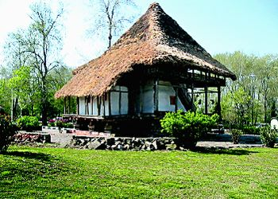
باران هاى مه پاش شمال ، نم دريا، پوشش مخملين سبز جنگل ها وخزه هاى سبز آرميده بر تنه خيس قهو ه اى درختان، شاليزار هاى سبز زير لعاب زرگون آفتاب و مردمانى ميهمان نوازخاطراتى است كه تا ابد در ذهن گردشگران استان گيلان جاودانه مى شوند. جغرافياى دلپذير گيلان مجموعه اى است بى بديل از شاهكارها و مواهب خدادادى حاصل درياى هميشه آبى خزر، تجلى يافته در آيينه امواج آرام كرانه هاى دل انگيز، جلگه ها، كوهپايه هاى جنگلى با گستره سبز شاليزار هاى برنج، عطر خوش مخمل سبز بوته هاى چاى ، ييلاقات مصفا و رودخانه هايى زلال و پر پيچ و خم كه شايد در خارج از اين استان تنها بتوان همه اين بهشت چشم را يكجا تنها در رؤيا تصور كرد. وجود تالاب هاى زيباى اميركلايه لاهيجان ، خطيب گوران و كهنه گوراب فومن ، بندر كياشهر، استيل آستارا و تالاب بين المللى انزلى به عنوان توقفگاه و پناهگاه هزاران پرنده زيباو رنگارنگ دريايى و قو هاى سپيد ، مانند طاووسى زيبا پر هاى افسونگر خود را براى پذيرايى از مسافران گسترده است.
تمامى اين جاذبه ها و ديگر جاذبه هاى گيلان ، اين استان را در رديف چهار استان اول گردشگرى كشور مطرح كرده است. «ماسوله»، شهرى است تاريخى با بنا هاى زنجيروار ، پلكانى و كاهگلى كه از دره اى سبز با رودى خروشان آغاز و در افقى از ابر و مه امتداد مى يابد.
در ماسوله همه پنجره ها روبه آفتاب باز مى شود، نور خورشيد در قلب همه خانه ها نفوذ مى كند و گلدان هاى شمعدانى پر از گل به پنجره هاى چوبين و سنتى منازل زيبايى خاصى بخشيده است.
در ماسوله هربنايى متكى به بناى پايين دست است و مجموعه اين بناها از طريق راهرو هاى باريك طولى و دهليز هاى پرپيچ و تاب سنگ فرش شده به سازه هاى هم سطح و فوقانى راه مى يابد.
نسيم خنك و مرطوب از راهروى تو در توى ماسوله به آرامى مى خزد و در آنسوى پنجره هاى چوبى و خوش نماى خانه ها،همه براى ورود ميهمانان وگردشگران انتظار مى كشند.
«قلعه رودخان»، برفراز قله اى رفيع و درفاصله ۲۵ كيلومترى جنوب شرقى شهر فومن ،آنجا كه انبوه درختان جنگلى قد برافراشته اند، نظاره گر گذشت هزاره هاست. گرچه قرن هاست كه اين دژ ميزبان باد و باران و برگ هاى زرد فرو افتاده از انبوه درختان جنگلى است، اما باگذشت اين همه سال مى توان همهمه ستوران و پژواك صداى پاى قراولان ساسانى را برسنگ فرش هاى آن شنيد ، حتى شمايل نگهبانان و سربازان را تجسم و خستگى را در عمق نگاهشان ديد. كوره راهى صعب و نفس گير در گذر از دالانى سبز و پوشيده از انبوه درختان جنگلى سربه فلك كشيده، در مسير جويبارى زلال به دروازه قلعه رودخان و عمق تاريخ آن منتهى مى شود.
اين بار به سمت شرق و ميان ابرها «ديلمان» گيلان ، شهرها و آبادى ها را يكى پس از ديگرى پشت سر مى گذاريم ، كوچصفهان، لولمان ، آستانه اشرفيه، سياهكل و آغاز جاده ييلاقى ديلمان.
دو طرف جاده تاچشم كار مى كند بخشش طبيعت است و گاه دست ساز هاى انسانى. كلبه هاى چوبى با ديوار هاى گلين و سقف هاى «كلش به سر» و دود گرم دودكش هاى آن حكايت از مرز بندى مالكيت شاليزارها دارد. در دو طرف جاده درختان صنوبر سر به بلندا گذاشته،جاده را به سمت كوهستان در مى نورديم ، صداى آبشار از سمت راست، رودخانه مواج از سمت چپ جاده با صداى پرندگان در هم آميخته، حالت بى نظيرى است، واقعاً كدام موزيسين مى تواند اين نت ها را بازسازى كند؟

نگاهي به بافت شهري ماسوله و معماري بافتي
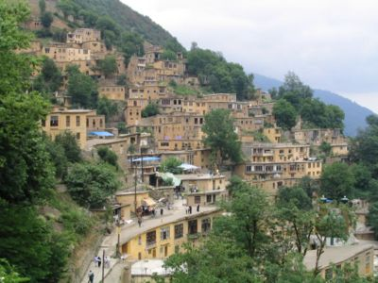
ماسوله ، در ضلع شرقی یكی از رشته كوههای تالش قرار دارد. این محل كه به سبب نوع معماری خانه هایش شهرتی جهانی یافته است ، در شیب كوه واقع شده و نمای خانه های پله ای آن در دامنه سرسبز و سر برافراشته كوه ها و رودخانه ی خروشان "ماسوله رودخان" كه از خط القعر دره می گذرد ، از دل انگیزترین و دیدنی ترین مناظر گیلان و ایران است.
ماسوله جدید پس از ترك مردم از كهنه ماسوله ( احتمالاً به واسطه شیوع طاعون در سال 943 هـ . ق) ، توسط ساكنان آن در 6 كیلومتری شهر متروكه احداث شد. ماسوله در 26 كیلومتری جنوب غربی فومن و در 65 كیلومتری جنوب غربی رشت قرار دارد. ماسوله در 29 درجه و 1 دقیقه عرض شمالی و 27 درجه و 8 دقیقه طول شرقی در ارتفاع 1050 متری از سطح دریا واقع شده است. اختلاف ارتفاع بلندترین و پایین ترین سطح روستا حدود 100 متر است.
ماسوله در گذشته به دلیل قرار گرفتن در محل تلاقی معابر كوهستانی میان آذربایجان ، زنجان ، گیلان و تالش اهمیت فوق العاده ای داشت. گذرگاه های منشعب از ماسوله كه دارای موقعیت نظامی نیز بود، شاهد حوادث و سوانح بسیاری در این ناحیه كوهستانی بوده است.
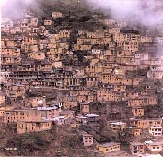

ماسوله چگونه شكل گرفت ؟
عده ای بر این اعتقادند كه در قرن سوم هـ . ق به هنگام فرار "آقاسید جمال الدین اشرف" از طارم ، "عون بن محمد بن علی" از همراهان مجروح وی به این منطقه آمد. وی قبل از مرگ به چوپانی گفت كه او را در همانجا به خا ك بسپارد. بعد از خاكسپاری عون بن محمدبن علی در این مكان ، چوپان ها كم كم گرد مزار وی جمع شدند. رفته رفته خانه هایی ساخته شد و به تدریج ماسوله متولد شد.
عده ای دیگر ساخت شهر را بر اساس تاریخ خطی سالك « سالوك معلم » به دو تن از شاگردان سالك به نام های "عین علی" و "زین علی" كه مردم را به اسلام فرا می خواندند نسبت می دهند و معتقدند مردم به آن دو گرویده و سپس قبر آنها زیارتگاه اهالی شد.
در زمان فتحعلی شاه ، ماسوله تحت اختیار ارتش قرار داشت و برای توپخانه ی ایران گلوله می ساخت.
در زمان رابینو ماسوله دارای 5 محله ، دو یا سه كاروانسرا ، دو حمام و بازاری با 400 دكان بود كه در زمستان ها خالی می ماندند.
از محلات ماسوله می توان از كشه سر علیا ، كشه سر سفلی ، ریحانه بر ، خانه بر، مسجد بر و اسد محله نام برد. در گذشته چهار پل چوبی بر روی رودخانه احداث شده بود. از این میان پل بنا علی و پل حاجی محمدحسن از اهمیت و كاربرد بیشتری برخوردار بودند.
بیشتر اهالی ماسوله ، تالش و دارای مذهب شیعه ی اثنی عشری هستند. وجود امامزاده های متعدد در كل منطقه و پاره ای شباهت های معماری با معابد مهری و مانوی نیز نشان از تأثیرپذیری تاریخی و دینی دارد.
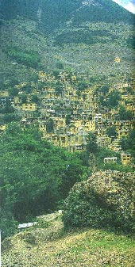

بقعه های ماسوله
1. بقعه عون بن علی یا عون بن محمد حنیفه بن علی ؛ این بقعه به عنوان محور بـُقاع منطقه و محل اصلی تجمعات مذهبی ساكنان ماسوله به شمار می آید. بقعه در كنار مسجد قرار دارد و به قلندرخانه نیز معروف است. این امر می تواند نشانگر اعتقادات صوفیانه اهالی منطقه نیز باشد. بقعه ی عون بن علی بن محمد بن علی دارای دری به ابعاد 145*72 سانتیمتر است كه به در "چله خانه" شهرت دارد. پلان بقعه هشت گوش است و گنبدی دو پوش دارد. ارتفاع صحن امامزاده تا زیر طاق گنبد اول 20/4 متر است. این گنبدشلجمی (اگر دو قوس از دایره بر سطحی محیط شود كه هر دو از نصف دایره طولشان بیشتر باشد و انحداب یا كوژی آن در دو جانب باشد ، آن شكل را شلجمی گویند)است و در روزگاران جدید با حلب پوشانده شده است. در داخل اتاق حرم بقعه ، صندوقی جای دارد كه بر روی آن كتیبه ای به خط نسخ از سوره فتح و با تاریخ 1015 هـ . ق دیده می شود. چند سنگ قبر در داخل وایوان های بقعه و مسجد همجوار وجود دارد كه مربوط به زمان قاجاریه است.
2. امامزاده عین علی و زین علی ؛ این امامزاده در 1600 متری شرق ماسوله در محلی به نام "اشكلت" واقع است. امامزاده دارای كتیبه ها و پنجره های مشبك است و تاریخ ساخت آن 911 هـ . ق است.
3. امامزاده ابراهیم؛ در "خروه بن" بالای ماسوله و بر سر راه جاده خلخال واقع شده و دارای قدمت تاریخی است.
4. امامزاده هاشم ؛ در مغرب ماسوله ، زیر كوه سنگی قلعه بن قرار دارد. این امامزاده بنایی تاریخی دارد و بر سر راه جاده طارم واقع است.

مسجدهای ماسوله
مسجدهای ماسوله عبارت اند از ؛ مسجد خانه بر ، مسجد بر ، مسجد اسد محله ، مسجد كشه سر سفلی ، كشه سر علیا ، مسجد ریحانه بر ، مسجد قنبرآباد ، مسجد دو خاله ، مسجد جامع و مسجد صاحب الزمان متعلق به سال 1117 هـ . ق
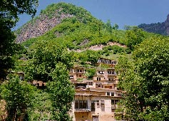

معماری ماسوله
آنچه امروز بیش از هر چیز دیگر توجه جهانگردان و گردشگران داخلی را به خود جلب می كند ؛ معماری ، بافت و تركیب سنتی منازل ماسوله است.
خانه های ماسوله اغلب دارای دو طبقه است. هر خانه در مجموع از دو قسمت تشكیل شده است:
قسمت زمستانی ؛ قسمت زمستانی منازل را در زبان محلی "سومه" می نامند. سومه از اتاقی كوچك كه معمولاً در عقب خانه جای دارد و از نور چندانی برخوردار نیست ، شكل گرفته است. تنها نقطه ی نورگیر آن روزنه ای است به نام "لون". در وسط این اتاق كوره ای كه از آن برای آشپزی و تهیه غذا و همچنین تأمین گرما استفاده می شود ، تعبیه شده است. در گرداگرد اتاق طاقچه هایی ساخته شده كه ظروف گوناگون چینی و مسی بر روی آن جا می گیرد.
قسمت تابستانی ؛ یا اتاق پیشخوان ، دارای پنجره های اروسی چوبی و بالارو است. این پنجره ها دارای گره های چینی هندسی است و با شیشه های رنگارنگ تزیین می شود.
بعضی از خانه ها علاوه بر پیشخوان ، اتاقكی بر بام منزل دارند كه به زبان محلی به آن "برج" گفته می شود. این اتاق تنها در تابستان مورد استفاده قرار می گیرد. در اتاق پیشخوان طاقچه های جانبی دیده می شود. بام هر منزل در ماسوله متمایل به كوه ساخته می شود و قسمت پیشین منازل بر عقب آن مسلط است.

نمایی از شهر ماسوله
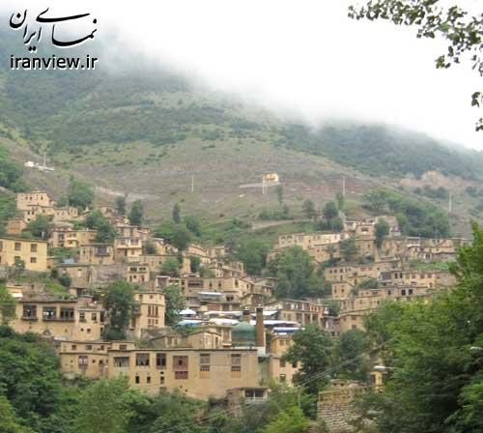
هرجا كه تنوع طبيعي و انساني - تحت سيطره زمان و تاريخ - درهم مي آميزد، نوعي از الگوهاي زيستي شكل مي گيرد، كه به نوبه خود مي تواند استثنائي و منحصر به فرد باشد.
ماسوله، نمونه بارزی از اين نوع زيستگاه تاريخي بشر است، كه به عنوان يك اثر ملي در سال 1354 شمسي به شماره 1090 در فهرست آثار ملي كشور به ثبت رسيده است. اين شهر تاريخي، در طول عمر هزار ساله خود، در هماهنگي خارق العاده ميان انسان و طبيعت. نمونه بارزی به شمار می آيد. ماسوله در عرض جغرافيائي 13و09و37 شمالي و طول جغرافيائي 14و59و48 شرقي و در منتهي اليه منطقه مرطوب خزري، واقع در دره رودخانه اي كه سرچشمه هاي آن نزديك دومين قله بلند كوه هاي طالش (ماسوله داغ با ارتقاع 3050 متر‌) است قرار دارد. ارتفاع آن از سطح درياي آزاد 1050 متر و اختلاف بين پايين ترين و بالاترين نقطه اين شهر كوهستاني بيش از 120 متر است.
آميزه اي از فرهنگ هاي سه گانه طالش، تركي و گيلكي از يكسو و طبيعت هاي سه گانه جنگلي، مرتعي و كوهستاني، از سوي ديگر، فرهنگ و تمدن خاصي را به وجود آورده كه اولين نمايه كالبدي آن، شهرسازي و معماري خاص ماسوله است. در حالي كه اين كالبد، متاثر از ارتباطات پيچيده و ويژه اجتماعي و اقتصادي اين زيستگاه كهن مي باشد، به شدت بر ارتباطات فوق تاثير گذار است. بدين ترتيب در يک همكنش مداوم و مستمر، پويائي شگفت انگيزي در حيات تاريخي الگوهاي زيستی ماسوله به وجود آورده است.
اين شهر تاريخي در وسعتي معادل 6/1 هكتار و در چهار محله ي خانه بر، كشه سر، اسدمحله و مسجدبر شكل گرفته است. داراي بازاري در چهار طبقه مي باشد که هر چهار محله بطور مستقل به بافت بازار شهر ارتباط بي واسطه دارند. در حال حاضر در ماسوله بيش از 350 واحد مسكوني وجود دارد كه در گذشته (حدود صد سال پيش)، اين تعداد به 600 واحد بالغ مي گرديده است. وجود بيش از 120 واحد تجاري در محدوده بازار آن، بيش از 6 كاروان سرا، دو حمام قديمي، بيش از 33 چشمه عمومي، ده مسجد و پنج امام زاده حاكي از رونق و شكوفائي اين شهر در دوره هاي متاخر مي باشد. جمعيت ماسوله طي 60 سال گذشته از حدود 3500 نفر به 900 نفر كاهش يافته است. اين امر نشانه سير نزولي تاريخ اين شهر كهن است.
انسانهائي كه در يك زندگي كاملا سازگار با طبيعت، اين زيستگاه و اين كالبد شهر ي و معاري خارق العاده را خلق كردند، اگر مي دانستند آيندگانشان اين گونه با دست آوردهايشان رفتار مي كنند، بي شك، به سادگي آنها را به آيندگان نمي سپردند.
در ده های اخير و به دلايل گوناگون هويت تاريخی فرهنگی و زيست محيطی اين مجموعه نادر مخدوش شده است و وضعيت فعلی اين بافت باارزش در شأن شهرت قبل نمی باشد.
با اين همه شهرت و محبوبيت ماسوله در ميان پنج شهر ـ روستاي شگفت انگيز (ابيانه، كندوان، ميمند و سرسيد آقا) زبان زد خاص و عام است. شايد ساليانه چند هزار نفر مسافر از اين شهر تاريخي و مناظر تاريخي و طبيعي آن ديدن مي كنند. اين تعداد مسافر بيشتر در سه ماهه تابستان از اين شهر بازديد مي كنند، چرا كه هواي آن در اين فصل معتدل و مرطوب است. گرچه كه زيبائي هاي آن در سه فصل ديگر سال چه بسا بيش از تابستان است.
تمامي مسافراني كه علاقه مند به استفاده از مناظر طبيعي هستند در سه فصل بهار، پائيز و زمستان مي توانند شاهد مناظري بديع از طبيعت باشند. آنان كه جوياي فضائي آرام، ساكت و خلوت هستند نيز در اين سه فصل ماسوله را بسيار مناسب خواهند يافت.
حدود هشتصد تا هزار سال پيش مردماني از نقاط مختلف سرزمين گسترده ايران به دلائل نامعلومي به منطقه ماسوله كوچ كردند. برخي از مردمان محلي نيز از منطقه اي به نام كهنه ماسوله واقع در 6 كيلومتري شمال غرب اين شهر با اين افراد همراه شدند. طي كاوش هاي انجام شده از محوطه باستاني كهنه ماسوله سفالينه هائي متعلق به قرون پنجم تا هشتم هجري قمري بدست آمده است كه دقيق ترين مستندات قابل توجه تاريخي مي باشند
معماري جالب ماسوله مورد پسند توريستان
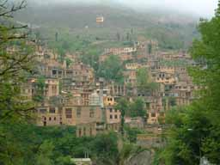
شهر تاريخي ماسوله همه ساله پذيراي مسافراني از شهرهاي دور و نزديك و از خارج از كشور است كه به اين شهر مي آيند. بيشترين مسافران طي سه ماه تابستان به اين شهر سفر مي كنند. آن دسته از مسافران ايراني كه از شهرهاي دور مي آيند معمولاً جهت بازديد از بافت معماري و تاريخي شهر اقدام به سفر مي كنند. اما بسياري از مسافران شهرهاي نزديك براي استفاده از آب و هوا و طبيعت مطبوع ماسوله به اين شهر مي آيند. تمام مسافران غيرايراني فقط براي بازديد ازمعماري و شهرسازي تاريخي ماسوله اقدام به سفر مي كنند. دراين ميان دسته هاي كوچك و بزرگ طبيعت دوستان را نيز بايد نام برد كه معمولاً از شهرهاي نزديك و در گروههاي 5 تا 200 نفره و به عنوان كوهنوردي و كوه پيمايي به اين شهر مي آيند.
درهر صورت جاذبه هاي تاريخي، معماري و طبيعي ماسوله به گونه اي است كه هر نوع مسافر با هرنوع سليقه اي را به سمت خود جذب مي كند. حتي زمستان پربرف اين شهر نيز جاذب دسته اي از ميهمانان است.
وجود امكانات رفاهي قابل ملاحظه، راه ارتباطي مناسب و محل هاي اقامتي محلي و سنتي از امتيازاتي هستند كه توان پذيرايي مردم اين شهر را از مسافران افزايش مي دهند.
ديدن ماسوله و معماري آن به عنوان يك شهر تاريخي و استفاده از مناظر طبيعي و ساختماني زيباي آن طي حداقل يك شبانه روز اقامت در خانه هاي سنتي مردم ميهمان نواز آن يادگاري بي نظير براي هر مسافري خواهد بود.
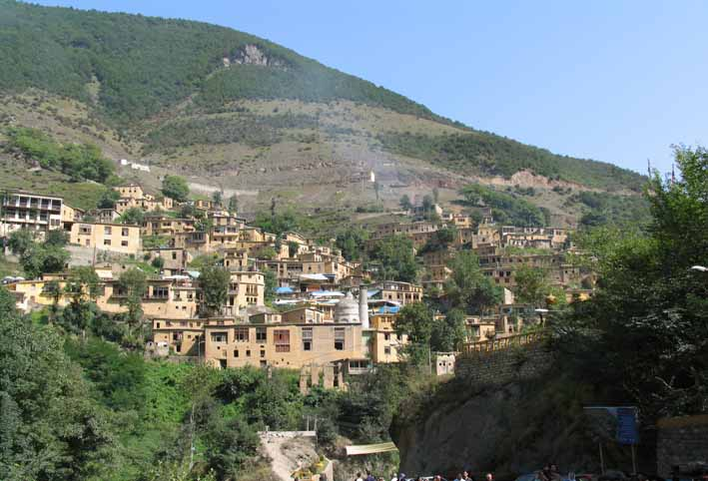
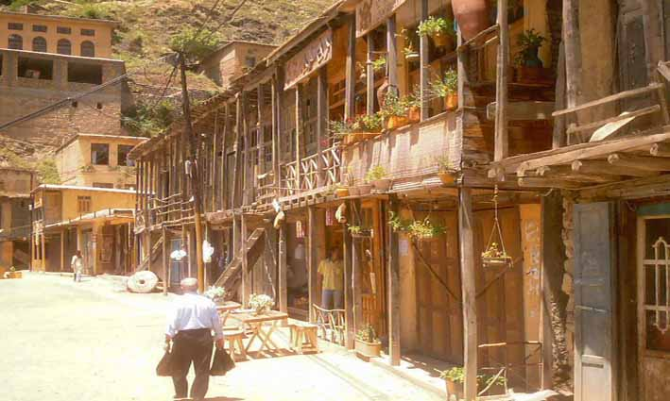
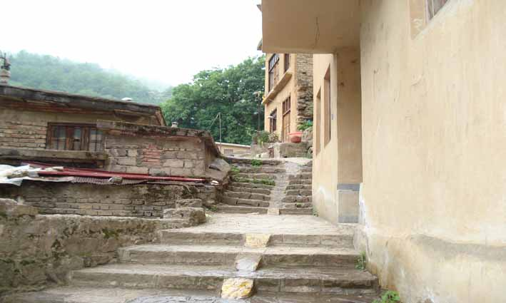
نگاهي به بافت ماسوله
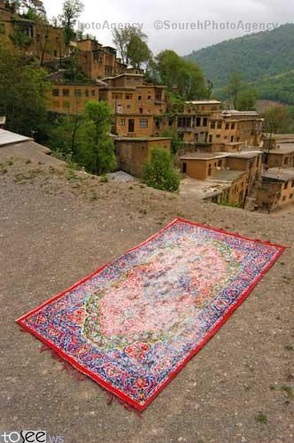
ماسوله در ۵۵ کیلومتری رشت در استان گیلان قرار دارد. این شهر در ناحیه‌ای کوهستانی و جنگلی در دامنه‌ای صخره‌ای با با وسعت آن ۱۶ هکتار و ارتفاع 1050 متر از سطح دریای آزاد ساخته شده‌است. ماسوله در ۳۲ کیلومتری جنوب غربی شهرستان فومن قرار دارد و از غرب به خلخال، از شمال به ماسال و از جنوب به تارم علیا محدود است.
این شهر طی شماره ۱۰۹۰ در فهرست آثار ملی به ثبت رسیده است.
این شهرک هم اکنون رویارو با مسائلی مانند ریزش سنگ، سیل، رانش زمین، زمین‌لرزه، تصرف به منظور توسعه عمرانی و انسانی و تخریب و ... می‌‌باشد، که احتمال خطر را در این ناحیه به حداکثر می‌‌رساند.
حدود هشتصد تا هزار سال پيش مردماني از نقاط مختلف سرزمين گسترده ايران به دلائل نامعلومي به منطقه ماسوله كوچ كردند. برخي از مردمان محلي نيز از منطقه اي به نام كهنه ماسوله واقع در 6 كيلومتري شمال غرب اين شهر با اين افراد همراه شدند. طي كاوش هاي انجام شده از محوطه باستاني كهنه ماسوله سفالينه هائي متعلق به قرون پنجم تا هشتم هجري قمري بدست آمده است كه دقيق ترين مستندات قابل توجه تاريخي مي باشند.^{[۱]}
در ۱۰ کیلومتری بالاتر از ماسوله جدید، ماسوله قدیم با آثار و بازمانده‌های انسانی از قبیل سنگ کوره و ... در منطقه‌ای گسترده پراکنده شده است که جزء آثار باستانی بشمار می‌آیند.زبان مردم ماسوله تالشی است.ماسوله دارای محله‌های ریحانه بر، خانه بر، مسجدبر، کشه سر و اسد محله است.قلل مهم ماسوله عبارت‌اند از: شاه‌معلم (شامولوم)، آسمانکوه، لاسه سر، تروشوم و کله قندی. که قله شاه معلم با ارتفاع ۳۰۵۰ متر بلندترین نقطه استان گیلان می باشد.

آشنايي با معماری ماسوله
ماسوله دارای معماری منحصر به فردی است. محوطه جلوی خانه‌ها و پشت بام‌ها هر دو به عنوان پیاده رو استفاده می‌شوند. خیابان‌های کوچک و پله‌های بسیار به هیچ وسیله نقلیه موتوری اجازه ورود نمی‌دهد. معماری ماسوله در یک جمله توصیف می‌شود: حیاط ساختمان بالایی پشت بام ساختمان پایینی است. ساختمان‌ها معمولا از دو طبقه تجاوز نمی‌کنند. ^{[۲]}
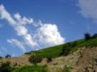  کوههای شاه معلم ماسوله | 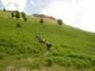  کوههای شاه معلم ماسوله | 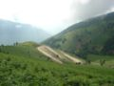  کوههای شاه معلم ماسوله |   تصویری از ماسوله,
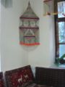  تصویری از ماسوله, گیلان |   تصویری از ماسوله, گیلان
ماسوله و معماري سنتي خانه ها
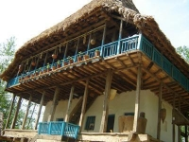
شهرك زيباي ماسوله در 62 كيلومتري رشت و 35 كيلومتري جنوب ‏غربي فومن در ارتفاع 1050 متري قرار دارد.‏
« شهر تاریخی ماسوله با وسعت 16 هکتار در استان گیلان و در فاصله 60 کیلومتری غرب شهرستان رشت قرار دارد واز شرق به فومن و از غرب به خلخال و از شمال به ماسال و از جنوب به تارم علیا محدود است. آب و هوای آن در تابستان معتدل و مرطوب و در زمستان مرطوب و سرد است. ا ین شهر 811 نفر جمعیت ساکن دارد.
همجواری خانه ها شاخص ترین ویژگی های معماری ماسوله است. این هم جواری به گونه ای شکل گرفته که خانه ها را زنجیروار و به هم پیوسته در امتداد شیب طبیعی زمین قرار داده است
پایگاه میراث فرهنگی شهر تاریخی ماسوله در نیمه دوم سال 1380 شکل گرفت. این پایگاه بر آن است تا جایگاه شهر ماسوله را به عنوان مجموعه ای از میراث ملی ـ فرهنگی و هنری پاسداری نماید. این پایگاه موظف به تجهیز شهر ماسوله در برابر انواع آسیب ها در ساختار کالبدی ، فضایی، فرهنگی، اجتماعی ، اقتصادی و نیز حفظ الگوهای بومی است.
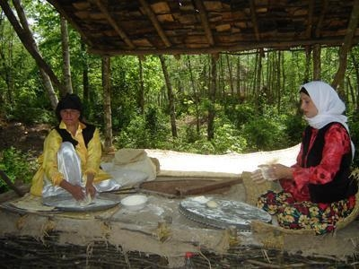
اين شهرك در پناه كوه هاي سر به فلك كشيده تالش به قسمتي بنا ‏شده كه بام يك خانه حياط خانه بالايي است و اصولاً در اين شهرك زمين ‏مسطح و همواره وجود ندارد.‏
بنابراين تمامي كوچه ها و معابر آن داراي پله است. آنچه امروز بيش ‏از هر چيز ديگر توجه جهانگردان و گردشگران داخلي را به خود جلب مي ‏كند، معماري، بافت و تركيب سنتي منازل ماسوله است.‏
معماري، بافت و تركيب سنتي منازل ماسوله
خانه هاي ماسوله اغلب دو طبقه است. هر خانه در مجموع از دو ‏قسمت تشكيل شده است:
قسمت زمستاني و قسمت تابستاني.‏
قسمت زمستاني: ‏‏ ‏ قسمت زمستاني منازل را در زبان محلي سومه مي نامند. سومه از اتاقي ‏كوچك كه معمولاً در عقب خانه جاي دارد و از نور چنداني برخوردار نيست، ‏شكل گرفته است تنها نقطه نورگير آن روزنه اي است به نام لون. در وسط ‏اين اتاق اجاقي كه از آن براي آشپزي و تهيه غذا و همچنين تأمين گرما ‏استفاده مي شود، تعبيه شده است. در گرداگرد اتاق طاقچه هايي ساخته ‏شده كه ظروف گوناگون چيني و مسي بر روي آن جا مي گيرد.‏ ‏‏
قسمت تابستاني:‏ يا اتاق پيشخوان، داراي پنجره هاي اروسي چون بالا رو است. اين پنجره ها ‏داراي گره هاي چيني هندسي است و با شيشه هاي رنگارنگ تزيين مي ‏شود.‏ بعضي از خانه ها علاوه بر پيشخوان،‌ اتاقكي بر بام منزل دارند كه به ‏زبان محلي به آن برج گفته مي شود. اين اتاق تنها در تابستان مورد ‏استفاده قرار مي گيرد. در اتاق پيشخوان طاقچه هاي جانبي ديده مي ‏شود. ‏
بام هر منزل در ماسوله متمايل به كوه ساخته مي شود و قسمت ‏پيشين منازل بر عقب آن مسلط است. بافت كلي ماسوله به صورت يك ‏مجتمع است و قرار گرفتن خانه ها بر روي شيب كوه و اختلاف سطح ‏موجود، پلكاني شدن نماي عمومي ساختمان ها شده است كه در واقع ‏نماي بي نظيري را از ماسوله فراهم آورده است.‏‏
خانه ها به طور عمومي خالي از هر گونه تزيينات و تجملات بوده و ‏تنها اربابان و صاحبان املاك و اراضي، خانه هاي خود را با گچ بري از نقش ‏حيوانات مانند كبوتر و گوزن تزيين مي كردند.‏
بافت روستايي ماسوله
روستاي كوهستاني و پلكاني ماسوله سال 1354 به عنوان اثر ملي در فهرست آثار ملي كشور به ثبت رسيده است. اين روستاي تاريخي، در طول عمر هزار ساله خود، نمونه بارزي از هماهنگي ميان انسان و طبيعت است. هماهنگي كه امروز كمتر سراغي از آن مي توان يافت. ماسوله در عرض جغرافيائي 13و09و37 شمالي و طول جغرافيائي 14و59و48 شرقي و در منتهي اليه منطقه مرطوب خزري، واقع در دره رودخانه اي كه سرچشمه هاي آن نزديك دومين قله بلند كوه هاي طالش (ماسوله داغ با ارتقاع 3050 متر‌) است قرار دارد. ارتفاع آن از سطح درياي آزاد 1050 متر و اختلاف بين پايين ترين و بالاترين نقطه اين شهر كوهستاني بيش از 120 متر است.
ماسوله به عنوان شهر پايدارزيست محيطي
رشد فزاينده جمعيت جهان آثار اساسي واغلب فاجعه آميزي بر زيستگاههاي طبيعي كره زمينداشته است. مصرف بي رويه انرژي ،تخريب جنگلها وانقراض گونه هاي گياهي وجانوري ازپيامدهاي آن مي باشد.نگراني درباره آينده محيط زيست کره زمين و منابع آن حقيقتي انکارناپذير است که امروز توجه جهانيان را به خود معطوف داشته است.
بسياري بر اين باورند كه رشد بي رويه جمعيت ؛ منجربه شهر نشيني ودر نتيجه مصرف بيش از حد وغيرمسئولانه انرژيهاي فسيلي شده است. فعاليتهاي انساني در کره زمين از يک سو به دليل استفاده از منابع به شيوه کنوني فرصتها وامکانات نسلهاي آينده را به خطرانداخته واز سوي ديگرشهرهارا که جايگاه اصلي فعاليتهاي انساني اند و بزرگترين مصرف کننده منابع طبيعي نيز به شمار مي آيند را مورد تهديد جدي قرار داده است.
درحال حاضرتوجه به توسعه پايدار از جمله مواردي است که بسياري از متخصصان برآن توافق دارتد.بر طبق اين نظريه رسيدن به بالاترين درجه پايداري در شهرها امري حياتي ميباشد. اين طور به نظر مي رسد كه توسعه پايدار ومفاهيم آن به خوبي بااهداف ومقاصد معماري وشهرسازي نوين سازگار بوده ومي تواند به عنوان عاملي موثرجهت تحقق اهداف پايداري مطرح شود.البته پايداري شهري تنها مربوط به مقولات زيست محيطي نميباشدبلکه رسيدن به پويايي اقنصادي محيط زيست قابل زندگي وبرابري اجتماعي از جمله موارد مهم ديگر در اين زمينه به شمار مي آيند.درکل توسعه شهري پايدار را ميتوان به عنوان توسعه اي تعريف نمود که سلامت اجتماعي واکولوژيکي بلند مدت شهرها رابهبود بخشد.
دراين مقاله سعي بر آن است تا پس از مروري بر مبدا ومنشا مفهوم پايداري؛ تعريف آن وشناخت كاربردمفاهيم پايداري درشهرسازي؛ به بررسي و تحليلما سوله به عنوان نمونه اي از شهرهاي سنتي ايران پرداخته وبه اين نتيجه ناءل شويم که ماسوله شهر پايدار محسوب مي شود؛ چراكه واجد كليه شاخصه هاي پايداري بوده وهمچنان پس از گذشت ساليان دراز توانسته است به مسائل محيطي خود پاسخ دهد.
1- توسعه پايدار
1-2-تعريف توسعه پايدار:
"واژه پايدارSustainableاز ريشه کلمه لاتينSubtenir گرفته شده است وبه معني بالاتر نگهداشتن ويا از پايه وزير بنانگه داشتن است.هر جامعه بايستي از پايه توسط ساکنان حال اينده اش پشتيباني شود.برخي از مکانها در سايه ترکيبي معني دار از خصوصيات فيزيکي وفرهنگي ومعنوي مردم را به پشتيباني ومراقبت از اجتماع بر مي ا نگيزانند.اين مکانها در واقع همان مکانهايي هستند که پايداري در انها به بهترين وجه ممکن شکل گرفتهاست."
"پايداري به توانمندي جامعه-اکوسيستم ويا هر سيستم در حال فعاليت اطلاق مي شود که مي تواندتا آينده نامعلومي ادامه فعاليت داده بدون اينکه بر اثر فرسايش وتهي شده منابع کليدي به حکم اجبار سقوط کند."
"پايداري تحت عنوان عاملي براي تامين نيازهاي روز تعريف شده است.به گونه اي که توانمنديهاي نسلهاي آينده را در تامين احتياجات خود به خطر نيندازد. پايداري به معني انديشيدن درباره رفتار خودمان در گستره اي بالاتر است.مبني براينکه گزينه هاي ما اثرعميقي درآينده محيط کره زمين وسلامتي افراد داشته واثرات منفي را از زندگي ما دور کند.تعهد به حفظ ورعايت پايداري عبارت از تعهد به اجراي اقدامات خلاقانه ومسئولانه است."
2- پايداري درمعماري وشهرسازي:
2-1- معماري پايدار
«پايداري بي هيچ واسطه اي همان مسيري است كه معماري بايستي در اينده نزديك به آن دسترسي پيداكند. اين نوع معماري بايد تداعي کننده احساس انسانها نسبت به طبيعت باشد. دلايل زيادي وجود داردمبني بر اينكه ديدگاه بشر درجهت نحوة‌استفاده از منابع انرژي بايد تغيير كنند وبه همين دليل اجراي ساختمان با تفکر ومباني معماري سبز بسيار حائز اهميت است. مابايستي كمي سبك تر بر روي زمين زندگي كنيم. زيرا عمق خاکبرداري وساير دخل وتصرفهايي كه در بستر طبيعي زمين براي ساخت وساز انجام مي دهيم- نه تنها با نيازمنديهاي ما دررابطه با فضاهاي يک ساختمان مرتبط است بلكه بر ارگانيسم کليه موجودات و گياهان محيط زيست نيز تا ثيرگذار مي باشد.معماري سبزدر شش سال اخير موفقيت‌هايي قابل ملاحظه داشته است. اين موفقيت ها شامل اشاعه تكنيكهاي ساختاري جديد و فروش مصالح متناسب باتفکر معماري سبز است. به طور کلي معماري سبز بر مبناي چهار اصل استوار است،‌: 1- ازانرژي آب، باد وساير منابع طبيعي حفاظت كنيم 2- سلامت محيط زيستمان را تأمين كنيم 3- اقتصاد را در كشور رشد دهيم 4- كيفيت بالايي اززندگي براي شهروندان ارائه دهيم.»4
اصول معماري پايدار:
اصولي كه ازديدگاه Rosana Hart&Kelly بايد رعايت شود تا يك بنا به عنوان نمونه اي ازيك معماري پايدار طبقه بندي شود عبارتست از:

كوچك بينديشيد:SmallThink))

1-گرمايش ساختمان با آفتاب:Heatwith the sun

2-راحتي و آسايش خود را حفظ كنيدKeepyour cool

3-استفاده از انرژي هاي قابل بازيافتUse renewable Energy

4- ذخيره آبConserveforests

5- استفاده از مصالح بوميUseLocal Materials

6-استفاده از مصالح طبيعيUseNatural materials

7- حفظ جنگلهاي طبيعيSaveour forests
8- استفاده از مصالح قابل بازيافت RecycleMaterials

بادوام بسازيد-Buildto last

غذايتان را توليد كنيد.Growyour food
غذايتان رانگهداري وذخيره کنيد-Store your food
2-2- شهرسازي پايدار:
پايداربودن يک جامعه انساني به چه معناست؟ .پايداري يک معناي نسبي دارد. پايدار ماندن يعني به جلو رفتن –ادامه دادن.پايداري يك سمت و سو است نه يك مقصد. شهر پايدار شهري است كه حافظ و ارتقا دهنده رفاه اهالي چه در بلند مدت و چه در دوره متوسط مي باشد كه در ضمن بالاترين كيفيت زندگي از آنبدست مي آيد.پايداري ايجاب مي كند كه تصميم گيري يكپارچه در نتايج اقتصادي واكولوژي و اجتماعي خوب به اجراء درآيد.
پايداري محيطي به معني حفظ سرمايه طبيعي است كه ايجاب مي كند ما انسانها در مصرف مواد تجديدشونده و در مصرف آب و منابع انرژي حد و اندازه را رعايت كرده و بيشتر از انچه كه سيستم هاي طبيعي مي توانند فراهم کنند مصرف نكنيم. بعلاوه به ياد داشته باشيم كه نسبت مصرف ما از منابع يكبار مصرف بيشتر از نسبتي نباشد كه منابع پايدار تجديدشونده نتوانند آن را جبران كنند بهترين مثال در اين مورد نفت و سوخت فسيلي است كه پس از اتمام شدن ديگر تجديد نمي شوند.
بالاخره پايداري محيطي نيز به معني رعايت اين اصل مهم است كه نسبت آلاينده هاي پراكنده درجو و در دامن طبيعت هرگز بيشتر از ظرفيت جذب شدن آن آلاينده ها در هوا و آب و خاك وبيشتر از توان تصفيه طبيعت نباشد. آخر آب اين مظهر مطهر و پاكي حيات چقدر مي تواندفصولات و پساب ها را تحمل كند؟
بعلاوه پايداري محيطي پي آمد خوبي است چون حفظ و دوام تنوع زيستي را دارد. بهداشت و هوا وآب كيفيت خاكها بايستي در همه وقت به ميزاني از استاندارد باشد تا حيات بشر و رفاهاو ونيز زندگي حيواني و نباتي تنظيم گردد.پايداري نه يك روياست و نه چيزي است كه تغيير نكند. پايداري برعكس فرايندي خلاقه و داخلي وتعادل خواهي است كه تا ر وپود تصميم گيري ها را در همه مواد تشكيل مي دهد پايداري بستر روز مديريت شهر يا قصبه اي است كه در آن فعاليتها اكوسيستم شهري را به سمت تعادل سوق مي دهد و هم آنرا غيرمتعادل مي كند هر شهر طبق مديريت اطلاعاتي و اطلاعات جمع آوري شده از اين پروسه به عنوان يك واحد كل سازماني عمل كرده ونتايج فعاليت هاي معني دار آن علني مي شود. بااين فرايند است كه شهر و شهروندان دست به انتخابات آگاهانه مي زنند و تصميماتي كه عكس است درفرايند مديريت رشد كرده و در پايداري اخذشود.از نوعي باشند كه هم منعكس كننده منافع سهامداران كنوني و هم منعكس كننده منافع نسل هاي آينده باشند.
پايداري معني نسبي دارد برچسب زدن يك شهر يا عرف استفاده از شهر) به عنوان اينكه شهر پايداراست و برچسب آن دگر كه شهر پايدار نيست كار درستي نيست . درتصوير زير مفهوم كلي پايداري نسبي نشان داده شده است شهر سرشار از همه منابع و انرژي طبيعي مثل انرژي وغذا و آب و غيره و دارند خروجي يا درويي هايي زياد مثل آلودگي حرارتي، فاضلاب، ضايعات گياهي و غيره نسبت به شهر هم اندازهآن پايداري كمتري دارد. هرچند كه دخل و خرج (ورودي ها و رودهاي آن) كمتر است. كاربرد مفهوم پايداري بوجهي كه ذكر نموديم باشرايطي كه در آن مقوله پايداري معرفي شده مطابقت دارد. جهان ما در حال به اتمام رساندن منابع خود است و از جنبه داخل و ورودي معيني منابع سوخت و اب غذا مسئله ندارد و اتفاقي هم نيافته است ولي نفرت مردمان جوامع غني از الودگي ها افزون تر شده و لذا قويا مستدل مي سازد كه بايستي قصبات خود را به مفهوم ومشخص پايدار تر نماييم. ايجاد وضعيت بهتر در پايداري نسبي يك شهر ايجاب ميكند كه خصوصياتي را كه در الگوي وارده ها و خروجي ها اثر ميگذارند ارزيابي كنيم. احتمالا در اين راستا بايستي خاك و آب و انواع ساختمان ها وسيستم هاي حمل و نقل و سازمان قضايي را لحاظ كرد. سپس مي توان پتانسيل تغييرات راحين نقشه كشيدن محوطه و حيات در ساختمان ها مورد ارزيابي قرار داد.

تصوير1-دياگرام شهر پايدار
اصول شهرپايدار:
1-تصميمات امروز نبايستي آينده كودكان و نسلآينده و آنچه را كه در آينده برمي گزيند به خطر اندازند.همه ما مسئول اعمال فردي وگروهي خود مي باشيم.
2-منابع طبيعي بايستي عادلانه موثر مورد استفاده قرار گرفته و پايداري جامعه فداري پايداري جامعه ديگر نگردد.
3-استفاده از منابع تجديد شونده مورد تائيد و تشويق ما است و در ضمن استفاده از منابع غيرتجديد شونده بايستي به حداقل برسد. مصرف منابع تجديد شونده نبايستي بيشتر ازميزان توليد تجديدي آن شود.
4-برقراري هماري قوي و ارتباطات آزاد بين مردم و بخش اصناف و كليه سطوح دولتي مهماند.
ماتنوع فرهنگي واقتصادي و محيطي را ارج مي نهيم.
5-هر جامعه بايستي زمينه بهداشتي و حياتي وبي خطري را براي تعامل انسان ها و تحصيلات و اشتغال و تفريحات سالم و سرگرمي ها و توسعه فرهنگي فراهم كند.
6-پايداري به توانمندي جامعه اكوسيستم و يا به هر سيستم درحال فعاليت كنوني اطلاق ميشود كه مي توانند تا آينده نامعلوم ادامه فعاليت داده بدون اينكه بر اثر فرسايش وتهي شدن منابع كليدي به حكم اجبار به سمت سقوط هدايت گردند.
3- ماسوله
3-1- موقعيت جغرافيايي ماسوله
شهرک ماسوله در غربي ترين قسمت گيلان قرار گرفته است.منطقه اي که ماسوله در ان واقع شدهاست منطقه اي کوهستاني است.مردم ماسوله مردمي کشاورز نبوده واغلب انها به تجارتودامداري اشتغال دارند. ماسوله در دامنه کوهي با شيب زياد قرار گرفته است.علاوه برشيب شمال-جنوبي دو شيار نيز شيب شرقي-غربي يه شهر داده اند. ارتفاع از بلندتريننقطه تا پايين تريم قسمت ان حدود 100 متر مي باشد. تعداد خانه ها در اين شهر حدود700 خانه مي باشد .قدمت ان به تقريبا به قرن9 مي رسد.
3-2- اقليم ماسوله
ماسوله بين دو شهر رشت وزنجان واقع شده است که شهر رشت داراي اقليم داراي اقليم معتدل ومرطوب وشهر زنجان داراي اقليم سرد مي باشد. بنابراين اقليم ماسوله تلفيقي ازاين دو اقليم است. ماسوله زمستانهاي بسيارسرد وتابستانهاي معتدل دارد.در عين حال آفتاب تابستاني ان سوزندهاست.
3-3- تاَثيرعوامل زيست محيطي-اقليمي بر معماري وشهرسازي ماسوله:
ازانجا که اقليم ماسوله ترکيبي از دو اقليم معتدل ومرطوب و اقليم سرد مي باشد معماري بومي ان نيز تلفيقي از معماري بومي دردواقليم معتدل ومرطوب مناطق شمال ايران ومعماري بومي اقليم سرد مناطق شمال غربي ايراناست.
1-3-1- مورفولوژي وبافت شهري:
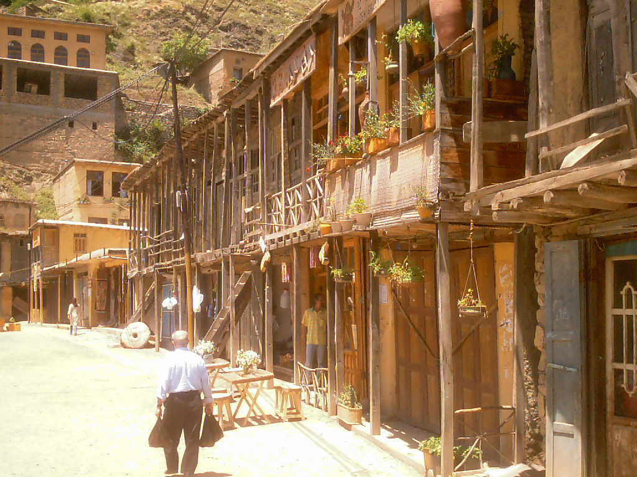
درماسوله نيز مانند ساير شهرهايي که در منطقه اي کوهستاني واقع شده اند بافت شهري به صورتپله کاني ومطبق مي باشد .
به دليل بارندگي بسيار زياد ورطوبت بيش از حد در ماسوله فرم بنا در اين شهر عمدتا در جهت مقابله با اين دو عامل شکل گرفتهاست.
بافت پله کاني –مطبق ماسوله
3-3-2- جهت گيري:
ارآنجا که در مناطق معتدل ومرطوب بهترين راهحل جهت تنظيم شرايط محيطي-استفاده از جريان باد وتهويه هوا مي باشد بهترين مورفولوژي معماري با فرم برونگرا است. در اين فرم جهت تامين اسايش انسان ساختمانهارا تا حد ممکن در ارتفاع بلند تراز سطح زمين واز دو يا چهار طرف باز وبه صورت برونگرا مي سازند. وجود بالکن ها به عنوان فضاي زيستي که باعث تلفيق فضاي داخلي را با فضاي خارجي ساختمان شده است وهمچنين پنجره هاي بزرگ درنماي ساختمان همگي دال بر برونگرايي معماري ماسوله است.از سوي ديگر بافت شهري در ماسوله نوعي همزيستي بين فضاي سبز به عنوان محيط طبيعي ومعماري به عنوان محيط مصنوع را ايجادکرده است که خود از اصول مهم معماري همساز با محيط زيست است. مي توان ادعا کرد که ماسوله يک باغ شهر است. درماسوله نيز مانند ساير شهرهايي که در منطقه کوهستاني واقع شده اند- بافت شهري در قسمت پايين دره قرار نمي گيرد چون در هنگام شب هواي سردکه سنکين تر است به پايين دره نفوذ مي کند وهمچنين در اين قسمت از دره خطر سيل وجوددارد. از طرف ديکر سمت شمالي کوه هموارهدر سايه قرار دارد وبسيار سرد است و باعث عدم اسايش ساکنين مي گردد .همين طور قسمت بالاي کوه نيز به دليل شدت زياد باد وعدم وجود حصار براي کنترل ان براي استقراربافت شهري مناسب نمي باشد. بهترين قسمت يراي استقراربافت شهري وسازگاري هر چه بيشتر با شرايط زيست محيطي درقسمت وسط کوهپايه ودر سمت جنوبي ان است. جهت بناهي مختلف با جهت شيب طبيعي زمين هماهنگي دارد به همين دليل بخشي از بناهاي شهر رو به جنوب وتعدادي نيز رو به جنوب شرقي است.جهت گيري شهر ماسوله با زمستانهايبسيار سرد وتابستانهاي معتدل در بخش جنوبي کوه براي دريافت هر چه بيشتر افتاب جهت گرمايش در زمستانهاي يرفي وسرد ماسوله نشان دهنده تاثير شرايط زيست محيطي در شکل گيري بافت شهري ان مي باشد.
استقراربافت شهري در قسمت مياني وجنوبي کوهيپايه
3-3-3- دسترسي ها:
مسيرهادرشهر ماسوله با بافت شهري پله کاني طوري طراحي شده اند که با شيب ملايم محيط هماهنگباشند. دونوع مسير دسترسي هاي شهري راممکن مي سازد .يکي مسيرهاي طولي وموازياست که تعداد اين نوع مسيرها بسيار کم استودوم مسيرهاي عرضي است که تعداد انها نسبتا زياد و سيرکولاسيون را بين فضاهاي شهري در قستپايين وبالاي شهر فراهم مي کنند. ازويژگيهاي بسيار مهم ماسوله استفاده از بام خانه ها به عنوان مسير است. شهروندان دراستفاده از بام خانه هايشان به عنوان يک مسير عمومي توافق دارند. در واقع پشت بامهاحياط اجتماعي مردم است که در مراسم مختلف وجشنها به فضاهاي تجمع شهري تبديلمي شوند. قدم زدن در پشت بامها يک زندگي جمعي است . افراد در پشت بام هاي با ارتفاع هاي مختلف ديد ومنظرهاي متنوعي ازطبيعت را تجربه مي کند.لازم به ذکر است که طول قطعات براي ايجاد دسترسي به ارتفاعبالاتر محدود است وخانه هايي که در اين قطعات قرار مي گيرند هر کدام به مسيرهايمختلفي دسترسي دارند. گاهي نيز از ساباط جهت ارتباط بين دو مسير موازي استفاده ميشود.
همگوني دسترسي هاي شهري با شيب طبِيعي زمين
3-3-4- مصالح :
مصالح استفاده شده‌درقسمتهاي مختلف بنا متفاوت وترکيبي از سنگ خشت وچوب است که همگي بوم آورد(محلي) است. ايستايي بنا بر روي يک قطعه سنگ يکپارچه است. معماران محلي هيچگاه سنگ يکپارچه را نمي شکنند چون درون آن منابع طبيعي اب وجود داردو به همين دليل ساختمان ها با شيب طبيعي زمين در دو يا سه طبقه ساخته شده اند که هم سازگاري معماري را با توپوگرافي طبيعي محيط نشان مي دهد وهم نوعي ديد منظر بسيار عالي را براي افراد در همه طيقات وفضاها فراهم مي کند.از نوعي خاک خاکستري رنگ که در محيط وجو دارد و فوش ناميده مي شود نيز به عنوان عايق حرارتي ورطوبتي استفاده مي شود.نکته جالب اينجاست که اينخاک هر چه بيشتر پا بخورد عايق تر مي شود به همين دليل استفاده ساکنين از بام هاي خانه ها به عنوان مسير رفت وآمد عمومي به عايق تر شدن بام ساختمان کمک مي کند.
-مصالح محلي وبوم آورد (خشت –گل-چوب و .......) در معماري ماسوله
درنماي ساختمان از نوعي گل زرد استفاده شده که در محيط به وفور يافت مي شود که استفاده از ان باعث شده تا ساختمانها با رنک محيط طبيعي اطرافش هماهنگ باشد واينطور به نظر مي رسد که معماري جزيي ازطبيعت است.
3-3-5- سازه:
ديوارهامعمولا تا طبقه اول باسنگ لاشه اجرا ميشوند وپس از سنگ لاشه از خشت با ايعاد 30*30*8 سانتي متر براي ادامه ديوار استفاده شده است وبعد از آن نيز تا زير سقفدوباره از سنگ لاشه استفاده کرده اند. درفواصل مختلف (حدود يک متر) وبراي پخش نيروهاي وارده از سقف به پايين به طور يکنواخت از کلاف بندي يا به اصطلاح محلي چوب بست استفاده شده است ونوع چوب به کار رفته در ان مازو مي باشد.
سپساز آن که ديوار چيني به پايان رسيد بر روي ديوارها ي عمودبر مسيرـ تيرهاي اصلي وحمالي به نام جيرين از چوب مازو موازي با مسير قرار مي گيرد.تيرهاي اصلي ضخامتي حدود 40 سانتي متر دارند .دليل آن اين است که اين تيرها در ديوار نما قرارنمي‌گيرندوجود تعداد زياد بازشوها است که باعث مي شود اين ديوار قابليت باربرينداشته باشد.
ازتيرهاي ديگري در نزديکي ديوارها وموازي به جرين به نام کليله جهت کمک به توزيع نيروها کمک گرفته مي شود.در برخي مواقع وقتي عرض اتاق زياد تر مي شود از دوجيرين استفاده مي شود. بر روي جيرين تيرچه هايي به نام ورده به فاصله 20 الي 30 سانتي مترواز چوب راش که از جنگلهاي همان محل به دست مي آيد استفاده مي شود. بر روي تيرچه هاتخته کوبي يا دارچين مي کنند.دارچين قطعه قطعه کردن چوبها مثل هيزم است. در نهايت بر روي تخته ها سرخس وحشي گذاشته مي شود که در اصطلاح محلي به آن خرف مي گويند. اينگياه را در تابستان جمع اوري وخشک مي کنند .دوام ان پس از خشک شدن افزايش پيدا ميکند. اين گياه به عنوان عايق رطوبتي عمل کرده ومانع جذب ونفوذ اب به فضايداخلي در ساختمان مي شود. به عنوان آخرينمتريال پوشش سقف گلي به نام فوش است که بر روي سرخسها ريخته مي شود که به کمک فوششيي ملايمي را در سقف براي دفع آب باران ايجاد مي کنند.
3-3-6- بازشوها :
پنجره در ماسوله معني تازه اي پيدا مي کند.پمجره يعني باز شد به ان همه زيبايي .يعني در اغوش کشيدن طبيعت. هر ينا در نماي خودبراي ارتباط هر چه بيشتر با طبيعت زيباي اطرافش داراي دو ويا سه پنجره ميباشد.

تصاوير11-12-انواعپنجره هاي چوبي يکبريه-دوبريه 0-سه بريه در معماريماسوله
پنجرهها در ماسوله انواع مختلف دارد .يک بريه-دوبريه وسه بريه. .در بالاي هر پنجرهمعمولا پنجره کوچکتر ديگري به نام سر بريه قرار دارد که با کارهاي چوبي بسيار زيباگره چيني وتزيين شده است. در بيشتر اين پنجره هاي کوچک از نقش هاي هندسي ساده ونقوش دايره استفاده شده است. گاهي نيز از پنجره هاي بسيار زيبايي به نام اورسياستفاده شده است که بسيار زيبا وظريف ساخته مي شوند.
دربخانه هاي ماسوله اندازه هاي مختلف دارد.عرض دربهاي يک لنگه معمولا بين 70 تا70/1وارتفاع آن 70/1 مي باشد.دربهاي دولنگه بزرگتر براي ورود حيوانات اهلي استفاده ميشود. ورودي خانه ها با قوسهاي سردر که معمولا قوس جناغي است تاکيد ميشود.

3-3-7- فضاها:
3-7-3-1-فضاهاي مسکوني:
همان طور که گفته شد محدوديت زمين در ماسولهباعث شده تا خانه ها در حداقل مساحت ودر طبقات گسترش داشته باشند تا جايي که اکثرخانه ها در دوطبقه وتعداد کمي هم در سه طبقه ساخته مي شوند. ماسوله داراي چهار محلهاصلي مي باشد که عبارتند از :1-محله خانه بر2-محله مسجدبر3-محله کشه سر 4-اسدمحله.علاوه بر اين محلات اصلي شش محله فرعي ديگر هم در اين شهر وجود دارد.هر محله براي خود داراي مسجد است.
قطعات بافت مسکوني متشکل از خانه هاي برونگرا است.اين قطعات علاوه بر اينکه يکي از عناصربافت شهري مي باشند در عين حال به عنوان مسيري براي قطعه ديگر عمل ميکند.
کهيا خانه در ماسوله هم به خانه وهم به اتاق اطلاق مي شود.يه طوري که پيله که به اتاقبزرگ وروکه به اتاق کوچک گفته مي شود. موقعيت طبيعي شهر وکمبود زمين باعث شده تاخانه ها شکل خاصي را به خود بگيرند .همچنين اين تراکم باعث شده که وروديهاي خانه درنقاط مختلفي قرار يگيرند وگاهي يک خانه سه ورودي داشته باشد. يک خانه مي تواندمشتمل بر يک اتاق يا چند اتاق وفضاهاي ديگري مثل ورودي انبار_راه پله-دالان-چغم-سومه(صومعه) باشد. يک خانه مي تواند فقط يک يا دو يا همه اين فضاها را داشته باشد. در اينجا مختصري از عملکرد اين فضاهاتوضيح داده مي شود:
1- ورودي اصلي خانه:
خانه هايي که در بين مجموعه اي از خانه ها قرار مي گيرند معمولا در مسير اصلي قرار دارد.اماخانه هايي که در کنارمجموعه ومسيرهاي فرعي قرار مي گيرند از کنار ورودي دارند. در برخي از موارد نيز برجهايي نيزبراي ارتباط دادن خانه هاي مياني با کوچه بالاي خود ساخته شده اند.گاهي در کنار برجکه تنها يک فضاي ارتباط دهنده است اتاقي به نام برج که ناميده ميشود.
1- دالان:
دالان فضاي ارتباط دهنده بين چند اتاق است. درخانه هاي دو يا سه طبقه دالان در طبقه همکف قرار دارد ودر کنار دالان فضاهايي مانندطويله-انبار-مستراح وهمين طور راه پله قرار مي گيرد. در کنار دالان گاهي اتاق کوچکيبراي زندگي نيز وجود دارد. راه پله به صورتهاي مختلف يا در جهت دالان ويا عمود بران قرار مي گيرد.پله از چوب ساخته مي شود وداراي شيب تندي است.دريچه اي بر روي پله قراردارد که مفرق ناميده مي شود واين دريچه مانع ورود هواي سرد در زمستان به طبقه اولمي شود.
4- راه پله:
راه پله که از چوب ساخته مي شود وداراي شيب تندي است .در برخي مواقع مستقيما بهاتاق راه دارد ولي در بيشتر موارد به فضايي به نام چغم راه پيدا ميکند.
5- چغم:
چغم فضاي ارتباط دهنده بين چند فضا است.اگر ورودي به طبقه اول بازشود اولين فضا چغم ناميده مي شود.. چغم داراي شکلهاي مختلف است :گاهي به صورت دالان کشيده ويا به صورت اتاقي کوچک وگاهي اتاقي بزرگ مي باشد .چغم بسته به عملکردهاي مختلف در محلهايمختلفي هم قرار مي گيرد که معمولا با فضايي به نام سومه در ارتباط است. در هرصورت نقش ارتباط بين چند فضا را فراهم ميکند.در حال حاضر از اين فضا به عنوان آشپزخانه ودستشويي هم استفاده ميشود.
6- سومه:
سومه اتاق زمستان نشين است.اين فضا درپشت اتاقها ياتالار قرار مي گيرد.اين فضا داراي ابعادي حدود 2*4دارد. نورگيري اين فضا که از اطراف توسط ساير اتاقها محصور شده تنها از طريق نورگيري به نام لن تامين مي شود. معمولا در اين فضا اجاق-تعدادي طاقچه . جهت استفاده در فصول سرد زمستان .وجود دارد.
7- اتاق:
درزبان محلي بسته به ابعاد ويا محل قرار گيري ان وگاهي هم بسته به عملکرد خاصي که دارد به گونه هاي مختلف مطرح مي شود. دربعضي خانه ها تمام عملکردهايي که درسومه-چغم –انبار ومانند ان لازم استدر همين اتاق صورت مي گيرد. بدين ترتيب بخاري ديواري-اجاق-صندوق وانواع طاقچه و....مشاهده مي شود.در برخي خانه هانيز با توجه به عملکردهاي مختلف فضاهاي مختلف وجوددارد. انچه در تيپولوژي خانه هاي ماسوله مورد توجه است تقسيم اين خانه ها به دو نوع1- بريه که(خانه هايي که در نما فقط پنجره دارند) و2-تالارکه(خانه هايي که در نماتالارهمراه با تالار پيش دارند) است.
8- تالار:
تالارهمان اتاق بزرگ يک خانه معمولي است که در جلوي خود فضاي نيمه باز به نام تالار پيشدارد.اين فضاي نيمه باز که از مشخصه هاي خانه هاي برونگراي ماسوله است با پيش امدگي که درنما دار دمعمولابعنوان فضايي براي نشيمن موقت وکار(بافندگي) درتابستانهاي معتدل استفاده مي شود.
اين فضا گاهي از دو طرف وگاهي از سه طرف به فضاي باز راه دارد ودر جلوي ان تعدادي ستون قرار مي گيرد که گاهي يک قسمت از نما ي ساختمان وگاهي تمامي نماي جلو اتاق را به خود اختصاص مي دهد ومعمولا در قسمت جتوبي خانه قرار مي گيرد..گاهي تالار بين بين دوخانه جدا از هم مشترک است وفقط با يک جداره چوبي از هم جدا مي شوند.عرض اين فضا معمولا حدود 2 متر ودر قسمت زيرين ان راهرويي قرار دارد که اين فضا بران اتکا دارد.

3-3-7-2- فضاهاي شهري:
مردم ماسوله از ديرباز داراي فرهنگ اجتماعي بسيار بالا يي باشند وفضاهاي شهري در ماسولهبا توجه به اعتقادات وفرهنگ مردم شکل گرفته است. به همين دليل فضاهاي مذهبي بيش از ساير فضاهايشهري به چشم مي خورد.در ماسوله 18 مسجد و5امازاده وزيارتگاه وجوددارد.امازاده عون ابن علي مرکز اصلي فرهنگي وبازار مرکز اصليتجاري در ماسوله محسوب مي شود. به دليل تجاري وتوريستي بودن اين شهر تعاداديکاروانسرا هم در اين شهر ديده مي شود.
بازاراز مهمترين فضاهاي شهري در اين شهرمي باشد.بازار چند طبقه بدون سقف با منظره جنگلروبرو تلاش يراي برقراري ارتباط هرچه بيشتر با طبيعت است.
بازاراز هفت قسمت تشکيل شده است که در هر بخش محصولات صنعتي شهروندان در معرض فروش قرار گرفته است .اين 7 راسته عبارتند از: 1-کفي بازار 2- بازار پاييني2- راسته شياطين 3-راسته چموش دوزان4-راسته چافوسازان5-راسته آهنگران 7 -راسته زغال فروشان. در حال حاضر تعداد دکانها در اين بازار به150عدد مي رسد. بازار به عنوان مهمترين فضاي شهري با کمک مسيرهاي که به آن منتهي ميشوند دسترسي وارتباط رابين محله هاي مختلف شهر فراهم مي کند.
3-3-8- تاسيسات شهري -منابع طبيعي:
تاسيسات شهري در ماسوله همانند معماري داراي تفکر وشناخت مي باشد.هفده چشمه در محل ودر نقاط مختلف وجود دارد که آب مصرفي ساکنين اين شهر را تامين مينمايد.
بهتوجه به بستر سنگي شهر و عدم امکان شکستن اين بستر سنگي به دليل وجود رگهاي آب درداخل آن - براي دفع فاضلاب شهريازکانالهاي فرعي جهت انتقال فاضلابها به کانال هاي اصلي دفع فاضلاب استفاده شده است. اين کانال اصلي کههمان شيارهاي طبيعي کف دره است که در چند قسمت از شهر وجود دارد وفاضلاب شهري از طريق ان به خارج شهر منتقل مي شود وگاهي نيز به عنوان کود طبيعي درمزارع استفاده مي شود يا به عبارت ديگر بازيافت مي شود.
نتيجه گيري معماري:
آنچه که مي توان از اين مقاله با توجه به تعاريف واصول معماري و شهرسازي پايدار نتيجه گرفت اين است که ماسوله به دلايل زير داراي طراحي معماري وبافت شهري اکولوژيک وزيست محيطي است:
1-استقرار بافت شهري در قسمت مياني کوهپايه متناسب با شرايط اقليمي منطقه
2- جهت گيري شهر به سمت جنوب وجنوب شرقي متناسب يا شيب طبيعي زمينبدليل استفاده هر چه بيشتر از گرماي خورشيد در زمستانهاي سرد وبرفيماسوله
3- بافت شهري مطبق (پله کاني).تراکم زياد وگسترش خانه ها در ارتفاعبا حداقل مساحت هماهنگ با شيب طبيعي زمين
4- شکل گيري مسيرهاي ارتباطي شمالي-جنوبي بين فضاهاي شهري متناسب با توپوگرافي طبيعي زمين
استفادهاز مصالح بومي مانند چوب-خشت-سنگ هاي طبيعي و... در معماري وسازه
5- طراحي فضاهاي زيستي تابستاني(تالار)وفضاي زيستي زمستاني(سومه)جهت استفاده در فصول مختلف
6- عدم وجود الودگيهاي هوا0الودگيهاي صوتي وساير الودگيهاي زيستمحيطي
7- استفاده از منابع طبيعي مانند چشمه هاي طبيعي اب جهت تامين ابمصرفي شهروندان
8- طراحي سقف شيبدار با شيب ملايم جهت دفع اب باران ورطوبت ناشي ازان
9- وجودعايقهاي حرارتي براي مقابله باسرمادرفصول سردوعايق رطوبتيبراي جلوگيري ازنفوذباران
10- استفاده از شيارهاي طبيعي کوه به عنوان کانالهاي دفع فاضلابشهري
نتيجه نهايي اينکه معماري وشهرسازي ماسوله داراي طراحي وزيست محيطي است وامروز مي تواند به عنوان الگوي مناسبي جهت طراحي پايدار واکولوژيک در طراحي شهرهاي مدرن مطرح شود.
نگاهي به گيلان ( صدف ماسوله)

باران هاى مه پاش شمال ، نم دريا، پوشش مخملين سبز جنگل ها وخزه هاى سبز آرميده بر تنه خيس قهو ه اى درختان، شاليزار هاى سبز زير لعاب زرگون آفتاب و مردمانى ميهمان نوازخاطراتى است كه تا ابد در ذهن گردشگران استان گيلان جاودانه مى شوند.
جغرافياى دلپذير گيلان مجموعه اى است بى بديل از شاهكارها و مواهب خدادادى حاصل درياى هميشه آبى خزر، تجلى يافته در آيينه امواج آرام كرانه هاى دل انگيز، جلگه ها، كوهپايه هاى جنگلى با گستره سبز شاليزار هاى برنج، عطر خوش مخمل سبز بوته هاى چاى ، ييلاقات مصفا و رودخانه هايى زلال و پر پيچ و خم كه شايد در خارج از اين استان تنها بتوان همه اين بهشت چشم را يكجا تنها در رؤيا تصور كرد.
وجود تالاب هاى زيباى اميركلايه لاهيجان ، خطيب گوران و كهنه گوراب فومن ، بندر كياشهر، استيل آستارا و تالاب بين المللى انزلى به عنوان توقفگاه و پناهگاه هزاران پرنده زيباو رنگارنگ دريايى و قو هاى سپيد ، مانند طاووسى زيبا پر هاى افسونگر خود را براى پذيرايى از مسافران گسترده است.
تمامى اين جاذبه ها و ديگر جاذبه هاى گيلان ، اين استان را در رديف چهار استان اول گردشگرى كشور مطرح كرده است. «ماسوله»، شهرى است تاريخى با بنا هاى زنجيروار ، پلكانى و كاهگلى كه از دره اى سبز با رودى خروشان آغاز و در افقى از ابر و مه امتداد مى يابد.
در ماسوله همه پنجره ها روبه آفتاب باز مى شود، نور خورشيد در قلب همه خانه ها نفوذ مى كند و گلدان هاى شمعدانى پر از گل به پنجره هاى چوبين و سنتى منازل زيبايى خاصى بخشيده است.
در ماسوله هربنايى متكى به بناى پايين دست است و مجموعه اين بناها از طريق راهرو هاى باريك طولى و دهليز هاى پرپيچ و تاب سنگ فرش شده به سازه هاى هم سطح و فوقانى راه مى يابد.
نسيم خنك و مرطوب از راهروى تو در توى ماسوله به آرامى مى خزد و در آنسوى پنجره هاى چوبى و خوش نماى خانه ها،همه براى ورود ميهمانان وگردشگران انتظار مى كشند.
«قلعه رودخان»، برفراز قله اى رفيع و درفاصله ۲۵ كيلومترى جنوب شرقى شهر فومن ،آنجا كه انبوه درختان جنگلى قد برافراشته اند، نظاره گر گذشت هزاره هاست.
گرچه قرن هاست كه اين دژ ميزبان باد و باران و برگ هاى زرد فرو افتاده از انبوه درختان جنگلى است، اما باگذشت اين همه سال مى توان همهمه ستوران و پژواك صداى پاى قراولان ساسانى را برسنگ فرش هاى آن شنيد ، حتى شمايل نگهبانان و سربازان را تجسم و خستگى را در عمق نگاهشان ديد. كوره راهى صعب و نفس گير در گذر از دالانى سبز و پوشيده از انبوه درختان جنگلى سربه فلك كشيده، در مسير جويبارى زلال به دروازه قلعه رودخان و عمق تاريخ آن منتهى مى شود.
اين بار به سمت شرق و ميان ابرها «ديلمان» گيلان ، شهرها و آبادى ها را يكى پس از ديگرى پشت سر مى گذاريم ، كوچصفهان، لولمان ، آستانه اشرفيه، سياهكل و آغاز جاده ييلاقى ديلمان.
دو طرف جاده تاچشم كار مى كند بخشش طبيعت است و گاه دست ساز هاى انسانى.
كلبه هاى چوبى با ديوار هاى گلين و سقف هاى «كلش به سر» و دود گرم دودكش هاى آن حكايت از مرز بندى مالكيت شاليزارها دارد. در دو طرف جاده درختان صنوبر سر به بلندا گذاشته،جاده را به سمت كوهستان در مى نورديم ، صداى آبشار از سمت راست، رودخانه مواج از سمت چپ جاده با صداى پرندگان در هم آميخته، حالت بى نظيرى است، واقعاً كدام موزيسين مى تواند اين نت ها را بازسازى كند؟

تراكم جمعيتي ماسوله
جمعیت این شهرک تاریخی بیش از هزار نفر است و به دلیل جاذبه های گردشگری که در این شهر وجود دارد بیشتر مردم آن از طریق فروش صنایع دستی زندگی می گذرانند.
خانه های این شهر به ترتیبی در دل کوه ساخته شده که حیاط هرخانه پشت بام خانه بعدی است،نمای بیرونی برخی خانه ها کاهگلی و مزین به گلدانهایی زیباست و آبشاری که از میان این شهرک می گذرد آنرا به یکی از جاذبه های گردشگری کشور مبدل کرده است.
کوچه های این شهرک که همان سقف خانه هاست ، مملو از گردشگرانی است که طبیعت بکر این شهرک را از دلایل علاقه و توجهشان به ماسوله ذکر کرده اند، پیر مردان هنوز در قهوه خانه های این شهر قلیان می کشند و بوی آتش از هر خانه ای بیرون می آید .
بررسي بافت ماسوله
یکی از نقاط تاریخی منطقه ی ما سوله ، سایت تاریخی کهنه ما سوله است.این سایت در 6 کیلو متری شمال غربی شهر ما سوله و در ارتفاع 1800متری از سطح دریا واقع شده است .

کهنه ماسوله بر روی تپه ای به وسعت تقریبی 8/. هکتار قرار دارد ، و آثار پایه دیوار ها ی بناهای سنگی بر روی آن قابل مشاهده است. طی کاوش های انجام شده سالهای گذشته مشخص شده که این دیوارها متعلق به خانه ها واتاق هایی بوده که کوره ی ذوب آهن و فلزات دیگر در آنها وجود داشته است. در این اتاق ها آثاری از ظروف سفالی و ابزار فلزی متعلق به قرون پنجم و ششم هجری قمری به دست آمده است.
به نظر می رسد بدلایل نامشخص مردمان ساکن در این بنا ها این محل را ترک کرده و به تدریج در محل فعلی شهر ماسوله سکنی گزیده اند.
تاریخچه ماسوله
حدود هشتصد تا هزار سال پیش مردمانی از نقاط مختلف سرزمین گسترده ی ایران به دلائل نامعلومی به منطقه ی ماسوله کوچ کردند. این مردمان هم از شرق کشور (خراسان ) و هم از غرب کشور (کردستان و آذر بایجا ن ) آمدند. برخی از مردمان محلی نیز از این منطقه ای به نام کهنه ما سوله واقع در 6 کیلو متری شمال غرب این شهر همراه این افراد شدند، وجود گورستان و قبر های بی شمار داخل بافت تاریخی می باشد. طی کاوش های انجام شده از محوطه باستانی کهنه ما سوله سفالینه هائی متعلق به قرون پنجم تا هشتم هجری قمری بدست آمده است که دقیق ترین مستندات قابل توجه تاریخی می باشد.
جغرافیای طبیعی
دامنه های شمالی کوه های طالش که منطقه ای پوشیده از جنگل های انبوه و یا کم تراکم است دارای رودخانه ها ئی پر آب و کوهستانی که همه ی آنها به دریای خزر می رسند. شهر تاریخی ماسوله در جوار یکی از رود خانه های پر آب که به نام همین شهر نیز (ماسوله رود خان ) معروف است شکل گرفته است. جنگل های منطقه پوشیده از درختان را ش ،آزاد، بلوط، توسکا و زبان گنجشک می باشد که البته درختان آزاد و بلوط آن در گذشته بسیار بیشتر بوده است. اقلیم منطقه ی ما سوله در تا بستان معتدل و مربوط و در زمستان سرد و مرطوب محسوب می شود. دمای متوسط سالیانه حدود 12 در جه سانتیگراد و متوسط رطوبت نسبی ، میزان بارندگی و بارش برف سالیانه نیز به ترتیب 87% و حدود 700میلیمتر و800 میلیمتر می باشد. سالیانه بیش از 35 روز به صورت یخبندان و بیش از 100 روز با مه غلیظ سپری می گردد. در مجموع اقلیم مطبوع منطقه و محیط طبیعی دلپذیر در چهار فصل سال از شاخصه های مهم زیست محیطی ماسوله می باشند.
جغرافیای انسانی
رونق اقتصادی مستمر این شهر از مهم تر ین عوامل شکوفایی و رشد اجتماعی مردمان شهر تاریخی ما سوله بوده است . بر قرار ی ارتباط بین سه منطقه همجوار گیلان، خلخال و زنجان از طریق تبادل کالا ، پایه اساس اقتصاد ماسوله را شکل می داده است.
گلیکهای ساکن جلگه از شرق ، ترکان ساکن کوهستان از غرب و ترکان ساکن فلات از جنوب . در بازار این شهر همواره در تردد بودند و به خرید و فروش
محصولات محلی یکدیگر می پرداختند. وچود این مسافران و با زر گانان همیشگی و غریبه در ماسوله فرهنگ خاصی را در میان مردمان ساکن شکل داده است که خاص این منطقه می باشد. احداث را ه های ماشین رو جدید بین شهر های همجوار ، به تدریج باعث خلوت شدن و از رونق افتادن راههای کوهستانی شد وبه اقتصاد متکی به بازار آسیب جدی وارد آمد. این رکورد طی 60 سال اخیر منجربه تعطیل شدن فعالیت های اقتصادی شد و به نا چار گروهی کثیری از مردم به مرور زمان شهر را تر ک گفتند. سیر مهاجرت مردم به شهر های بزرگ همجوار به
گونه ای بوده که 3500نفر جمعیت ثابت سال 1325 تنها 811نفر در سال 1382 باقی مانده است. بیش از یک و سوم این افراد جنگل نشین اطراف هستند که جایگزین اهالی اصلی شهر شده اند. گویش مردمان شهر طالشی است که از
زبان های کهن ایران ریشه گرفته است.
بافت شهری
شکل پلکانی و مطبق شهر که در امتداد شیب کوه رو به جنوب و در طول خطوط
تو پو گرافی زمین کشیده است، پاسخگوی فعالیت های روز مره ی شهر ماسوله می باشد. این شکل شامل جهار مرحله ی اصلی است که همه ی آنها حول بازاری چهار سطه که به منزله ی قلب شهر می باشد جمع شده اند و این امر گویای این حقیقت است که کالبد بازار و حیات اقتصادی بازار اصلی ترین معیار در شکل گیری شهر بوده است . محلات اصلی چهار گانه در حال حاضر حدود 350 خانه ی مسکونی را در خود جای داده اند.
در گذشته ای نه چندان دور تعداد این خانه ها به بیش از 600واحد می رسیده است. بازار شهر نیز که مشتمل است بر حدود 120 باب مغازه چهار سطح ارتفاعی مختلف شکل گرفته و اصلی ترین معابر شهری مستقیماً به آن راه دارند. معابر شهری ماسوله به گونه ای هستند که امکان تردد وسائل نقلیه ی موتور ی در آنها به هیچ وجه وجود ندارد. تا حدود پنجاه سال پیش و در فصول بهار و تابستان بازرگانان نواحی اطراف به کمک چهار پایانی چون قاطر و اسب و حتی در برخی موارد شتر در این معابر در حال تردد بودند و امروز مردمان ما سوله به کمک فرقون حمل و نقل کالا را در معابر انجام می دهند. بدلیل شیب زیاد کوه محل استقرار این شهر تاریخی ، از گذشته های دور و بر اساس تجربیات معماران تمهیدات مناسبی جهت دفع آب های سطحی و همین طور فاضلاب اندیشیده و اجرا شده است.این تمهیدات شامل چهار شاخه ی اصلی اگوی شهری می باشد که فاضلاب همه خانه ها بعلاوه آب های سطحی جاری شده از طریق شاخه های فرعی تر را به این چهار شاخه رسانیده که در خاتمه به رود خانه ی ماسوله سرازیر می گردد.
معماری
واحد های ساختمانی تشکل دهنده بافت تاریخی شهر ماسوله مشتمل بر 350 خانه مسکونی می باشند که شاخص ترین ویژگی آنها همجوار ی آنهاست . این همجواری به گونه ای در نظر گرفته شده که باعث می شود تمام خانه ها زنجیر وار و به هم پیوسته در امتداد خطوط توپوگرافی زمین قرار داشته باشند.
هر واحد مسکونی بین یک یا چهار طبقه دارد. بیش از 70%آنها به صورت دو طبقه احداث شده اند، به طور معمول پایین طبقه غیر مسکونی بوده و کاربرد آنها چون انبار و طویله بوده است. راهروی ورودی خانه نیز همه شامل فضا های مسکونی بوده اند. طبقه پایین از مصالح سنگی و طبقات فوقا نی از خشت بنا می شده است. این معماری بگونه سازگار با شرایط اقلیمی ، توپوگرافیکی و اجتماعی فضاهای داخلی تقریباً یکسانی را شامل می شده اند.
این فضا ها عبارتند از اتاق اصلی ، اتاق زمستانی ، راهرو ورودی ، فضای راه پله ، انبار و دستشویی ، کوچکترین خانه نمونه با مسا حتی حدود 60 متر مربع در دو طبقه تمامی فضا های فوق را شامل می شده و تفاوت آن با بزرگترین خانه نمونه که حدود 300متر مربع بوده تنها در تعداد فضا ها و وجود بالکن(تالار)می باشد.
در هر حالت آفتاب گیری سا ختمان ، هدایت سریع آب باران جاری شده بر بام ، همجواری دقیق و متناسب با ساختمان های طرفین و چگونگی ارتباط با شارع عام مهمترین معیارهای طرح یک خانه بوده است.
قلعه رود خان
در فاصله 55 کیلو متری جنوب غرب ما سوله مجموعه ی عظیم و پر ابهت قلعه
رود خان قرار دارد. این قلعه با وسعتی نزدیک به 6/2 هکتار در ارتفاع 680متری از سطح دریا بر روی خط الراس کوهی پر شیب و پوشیده از درختان تنومند جنگلی واقع شده است. دیوار پیرامون قلعه که از سنگ . آجر بنا شده است با طول 1500
متر ، تعداد 65 برج دید بانی دارد. داخل این قلعه فضا های شاه نشین ،
قراول خانه ، آب انبار و زندان قابل مشاهده می باشد. بنای اولیه این قلعه به قرون پنجم و ششم هجری قمری باز می گردد. این بنا طی سالهای 918تا 921هجری تجدید بنا گشته و در سال 1175هجری قمری نیز حاکم فومن آن را تعمیر نموده است.
موزه مردم شناسی
گرد آوری ، حفظ و معرفی ابزار و اشیائی که روز گاری مورد استفاده مردم ماسوله قرار می گرفت نقش بسزایی در ضبط و تدوین آئین و شیوه ی زندگی مردم دارد .
این اشیإ که مقداری از آنان هم چنان در زندگی روز مره مردم وجود دارند به همت آقای فرهاد شرفی ،در بنائی نسبتاً قدیمی گرد آوری شده است که مورد بازدید گرد شگران قرار می گیرد
